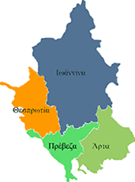


ΕΛΛΗΝΙΚΗ ΔΗΜΟΚΡΑΤΙΑ
ΠΕΡΙΦΕΡΕΙΑ ΗΠΕΙΡΟΥ
ΓΡΑΦΕΙΟ ΤΥΠΟΥ

Ιωάννινα 24 Μαρτίου 2008

ΔΕΛΤΙΟ ΤΥΠΟΥ
Επιτροπή παρακολούθησης
Προγράμματος «ΘΗΣΕΑΣ»

Η επιτροπή παρακολούθησης του Προγράμματος «ΘΗΣΕΑΣ» θα συνεδριάσει την Πέμπτη 27 Μαρτίου 2008 στις 11:00, στην αίθουσα συσκέψεων της Περιφέρειας Ηπείρου.

ΑΠΟ ΤΟ ΓΡΑΦΕΙΟ ΤΥΠΟΥ
ΤΗΣ ΠΕΡΙΦΕΡΕΙΑΣ ΗΠΕΙΡΟΥ

